**SÍNDROME COMPARTIMENTAL ABDOMINAL NA CLÍNICA MÉDICA E CIRÚRGICA**

**Lais Cristina do Carmo Souza1*, Ranielle Stephanie Toledo Santana1, Jade Caproni Corrêa1, Daniel Da Silva Rodrigues1, Amanda Oliveira Paraguassú2; Patrícia Maria Coletto Freitas3**

*1Graduanda em Medicina Veterinária – UFMG – Belo Horizonte/MG – Brasil* Contato: lalabrasilina@gmail.com*

*2Médica Veterinária, Residente do Hospital Veterinário da UFMG - Belo Horizonte/MG – Brasil*

*3Professor de Medicina Veterinária – UFMG – Belo Horizonte/MG – Brasil*

**INTRODUÇÃO**

A síndrome compartimental é resultante do aumento da pressão dentro de um compartimento e pode causar efeitos adversos locais e sistêmicos.8

O aumento da pressão intra-abdominal pode resultar na síndrome compartimental abdominal; causando redução no enchimento da veia cava caudal, redução do retorno venoso e débito cardíaco, resultando em hipotensão e hipoperfusão sistêmica, além de alterações respiratórias e distúrbios renais.1,8

**MATERIAL E MÉTODOS**

O presente estudo foi realizado por meio de uma revisão literária de artigos e leituras complementares, sobre síndrome compartimental abdominal em pequenos animais, pela plataforma Semantic Scholar.

**REVISÃO DE LITERATURA**

Síndrome compartimental (SC) é caracterizada pela disfunção de órgãos ou tecidos dentro de um compartimento secundário a um aumento de pressão. A hipertensão dentro do compartimento limita o suprimento sanguíneo reduzindo, por conseguinte a perfusão tecidual e pode causar disfunções fisiológicas nos tecidos, danos irreversíveis e possível óbito do animal.3,8

A síndrome compartimental abdominal (SCA) é resultante do aumento da pressão intra-abdominal (PIA) levando a uma disfunção orgânica intra-abdominal progressiva e consequente alterações cardiovasculares, respiratórias e renais3,8

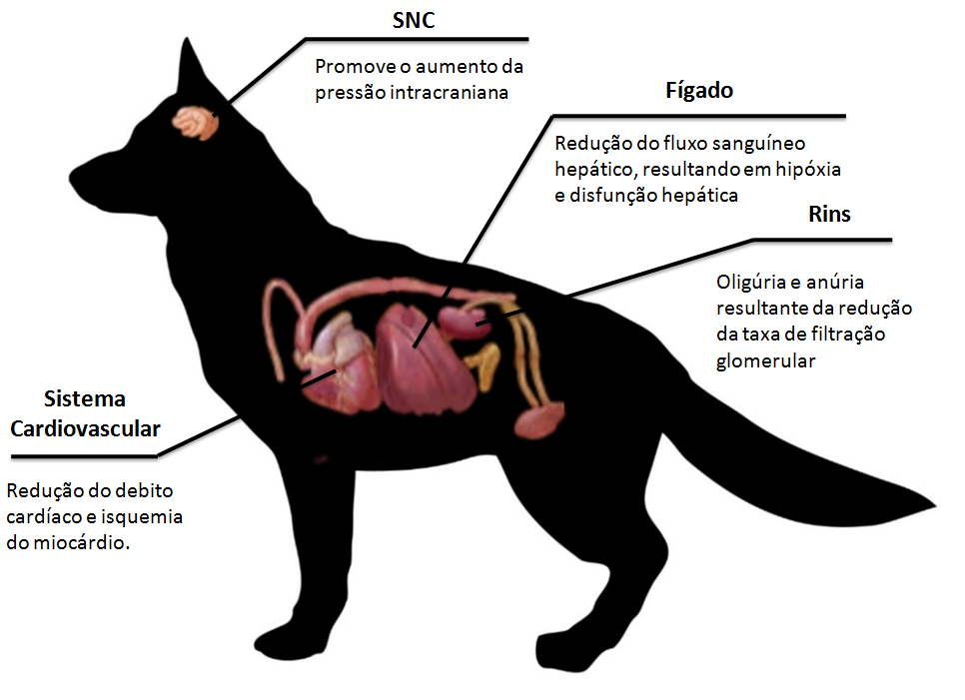

**Figura 1**. Efeitos sistêmicos causados ​​pela síndrome do compartimento abdominal. Adaptado, Lindsey K. Nielsen, 2012.

Na medicina humana os fatores de risco estabelecidos para o aumento da PIA incluem cirúrgia abdominal, lesões traumáticas, queimaduras, esplenomegalia, hepatomegalia, perfurações gastrointestinais, peritonite, ressuscitação com fluidos, sepse, pancreatite, entre outras. Dessa forma, a aferição da PIA se tornou comum em UTIs para aquelas pessoas que apresentam os fatores de risco.5

Já na medicina veterinária, os mesmos fatores de riscos podem estar relacionados com a SCA, contudo, a aferição da PIA não é uma prática rotineira. Sendo assim, diversos estudos mensuraram a PIA em pequenos animais e discutem a importância da intervenção rápida nessa hipertensão intra-abdominal antes que a SCA aconteça.3,5,8

A pressão intra-abdominal é mensurada em animais domésticos com a cateterização urinária e infusão de solução salina (1,0 mL/Kg); e conforme a solução salina sai passivamente da vesícula urinária é realizado a aferição da PIA por meio de um manômetro de água.10

Estudos relatam que o valor normal da PIA em cães deve ser de 0 - 7,4 mmHg e 3,8 - 6,5 mmHg em felinos.8 Há relatos em que a PIA entre 9,8 e 15 mmHg reduziram a taxa de filtração glomerular de um cão e a medida que essa PIA excedeu 18,8 mmHg, o animal apresentou oligúria e anúria.10 Nesse mesmo estudo foram notadas alterações na pré carga e pós carga em um outro cão com aumento da PIA em 10 mmHg que consequentemente acarretou em uma hipotensão sistêmica e diminuição do débito cardíaco.6,7,9,10

Quando há o diagnóstico de SCA ou suspeita-se do acometimento, a descompressão cirúrgica é o tratamento recomendado. Em humanos, estes tão tratados com o abdômen aberto, e as taxas de sucesso são boas com esse tratamento.4,8

Tal técnica também pode ser usada na veterinária, por meio do uso da bolsa de Bogotá, que consiste no fechamento temporário do abdome no intuito de acomodar as vísceras e consequentemente reduzir a PIA. Contudo, em certas situações, a intervenção cirúrgica pode piorar a condição do animal por exacerbar a resposta inflamatória. Logo, caso não seja viável a intervenção cirúrgica para descompressão, recomenda-se o uso de drenagem peritoneal aberta.8

Portanto, reconhecer os fatores de risco para o desenvolvimento da síndrome compartimental abdominal ajuda a identificar e prevenir o aumento da pressão intra-abdominal antes que a SCA aconteça, pois dependendo da causa do aumento da PIA, intervenções não cirúrgicas podem ajudar a reduzir a pressão intra-abdominal e evitar a síndrome compartimental abdominal, como diuréticos para redução de fluidos e edema, drenagem abdominal, descompressão gástrica, descompressão retal por meio de enemas e mudança de decúbito.2,8

**CONSIDERAÇÕES FINAIS**

A síndrome compartimental abdominal está associada a diversas disfunções fisiológicas nos tecidos, podendo levar ao óbito do animal. Assim, é de suma importância que se atente a essa comorbidade no intuito de prevenir sua ocorrência.

**REFERÊNCIAS BIBLIOGRÁFICAS**

